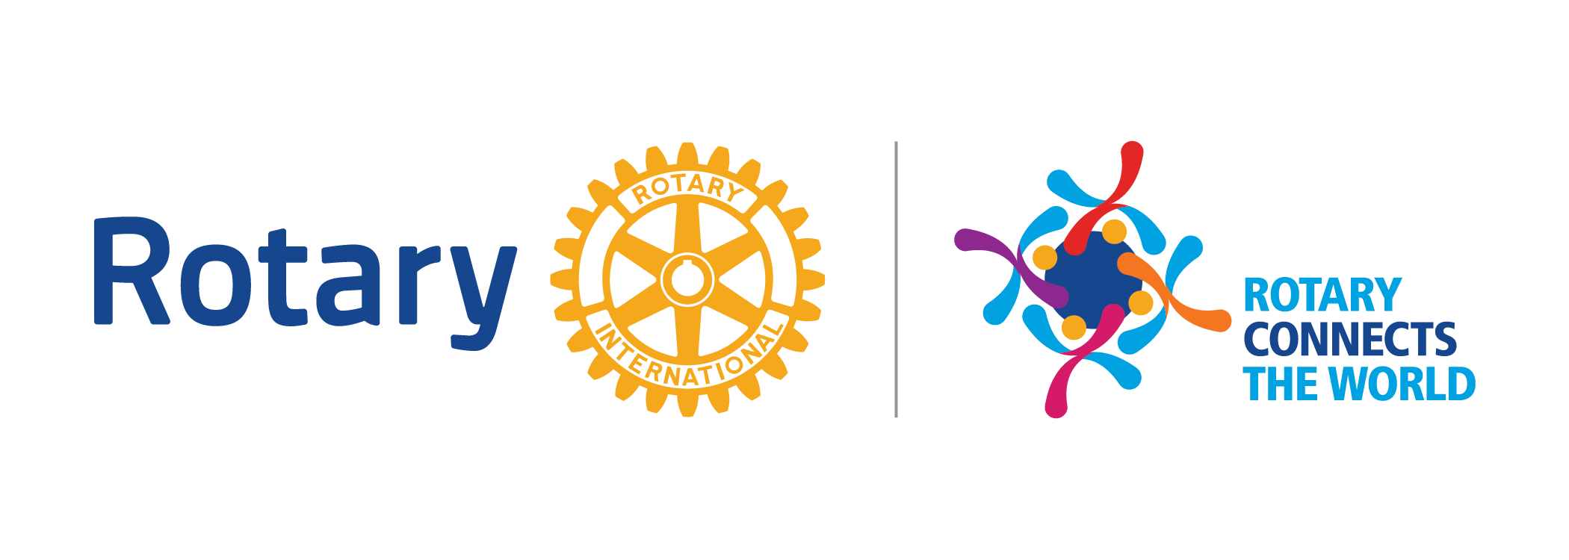

Bästa Rotarykamrater,

Jag tillträder nu som President för Malmö City Rotaryklubb för andra gången och ser med tillförsikt fram emot det kommande årets verksamhet inom Rotarys ramar.

Vår klubb hade en downperiod för drygt ett år sedan och stod inför beslutet att försvinna eller fortsätta med en vinnande verksamhet. Vi satte igång ett vitaliseringsprogram under ledning av min företrädare Tommy Cervin och har nu kommit in på en ny positiv väg för Malmö City Rotaryklubb.

Under vitaliserings året 2018-2019 har vi satsat på att:

- Aktivt rekrytera nya rotarianer
- Fortsätta med intressanta föredrag
- Engagera våra medlemmar i klubbens verksamhet
- Förstärka den goda kamratandan i klubben
- Stimulera unga skickliga musiker på Musikhögskolan genom vårt Musikstipendium (som i år utdelades för 25:e gången)
- Deltaga i D 2390 verksamhet
Under det kommande året kommer vi att:

- Fortsätta vitaliseringsprogrammet och öka våra satsningar på att bli en något större trivsam klubb (Ca 40 medlemmar).
- Fortsätta med intressanta föredrag
- Säkerställa Musikstipendiet och fortsätta samarbetet med Musikhögskolan i Malmö.
- Fortsätta med vår medlemsstimulerande verksamhet med befintliga och nya medlemmar
- Deltaga i D 2390 kärnverksamhet
Välkomna till ett nytt stimulerande Rotary år med Malmö City Rotaryklubb.

Lars Herrstedt-Rosén

President 2019-2020

